Задание № 7 Создание таблиц, внесение данных и редактирование.
Цель задания; поработать с командам SQL: CREATE TABLE, INSERT, UPDATE, DELETE, ALTER TABLE, DROP.
Задание реализовать на основе 3-х таблиц: «ПРЕПОДАВАТЕЛИ», « КУРСЫ», «ЗАНЯТИЯ».
Этапы выполнения задания:
- Зайти в СУБД Oracle пользователем HR.
- Войти в раздел Administration/Database Users
- Создать пользователя со своим именем и фамилией, как на портале НГУ с добавлением номера группы.
Пример: Сергей Иванов группа 15812– логин: S.Ivanov15812,
пароль – 8 символов, например, SIДДММГГ, где SI – первые буквы имени и фамилии, ДДММГГ – дата рождения.
- Выйти из системы. Войти снова под своим (только что созданным) логином и паролем.
- С помощью операторов SQL выполнить упражнения:
- создать таблицы (оператор CREATE TABLE),
- заполнить их данными (оператор INSERT),
- отредактировать данные (оператор UPDATE),
- удалить строки (оператор DELETE),
- отредактировать структуру таблицы (оператор ALTER TABLE),
- удалить таблицу (оператор DROP TABLE),

Оператор CREATE TABLE
- Создать 3 таблицы: «ПРЕПОДАВАТЕЛИ», « КУРСЫ», «ЗАНЯТИЯ».
Предлагается некоторый вариант создания таблиц, которому необязательно следовать. Размеры полей и типы данных нужно определить самостоятельно.

В таблице «ПРЕПОДАВАТЕЛИ» должна быть информация:
- табельный номер (первичный ключ),
- Ф.И.О. ( не может быть пустым, для удобства последующих операций сравнения все буквы делаются прописными),
- телефон.
В таблице «ЗАНЯТИЯ» должна быть информация:
- о названии занятия,
- о преподавателе, который это занятие проводит
В таблице « КУРСЫ» должна быть информация о названии преподаваемого курса
Укажите ограничения целостности, которые должны связывать информацию в таблицах.

Пример для таблицы «ПРЕПОДАВАТЕЛИ».
CREATE TABLE teachers
(tnp NUMBER(2) PRIMARY KEY,
name VARCHAR2(40) NOT NULL
CHECK (name = UPPER(name)),
tel NUMBER(11) );
См. справочные данные

CREATE TABLE teachers(
id NUMBER(2),
surname VARCHAR2(50) NOT NULL CHECK (surname=UPPER(surname)),
name VARCHAR2(30) NOT NULL
CHECK (name=UPPER(name)),
thirdname VARCHAR2(50) CHECK (thirdname=UPPER(thirdname)),
tel NUMBER(11),
CONSTRAINT teachers_pk PRIMARY KEY(id)
);

CREATE TABLE courses(
id NUMBER(2),
name VARCHAR2(35) NOT NULL
CHECK (name=UPPER(name)),
CONSTRAINT courses_pk PRIMARY KEY(id)
);

CREATE TABLE lessons(
name VARCHAR2(100) NOT NULL
CHECK (name=UPPER(name)),
teacherId NUMBER(2) NOT NULL,
courseId NUMBER(2) NOT NULL,
CONSTRAINT lessons_pk PRIMARY KEY(name, teacherId, courseId),
CONSTRAINT lessons_fk_1 FOREIGN KEY(teacherId) REFERENCES
TEACHERS(ID),
CONSTRAINT lessons_fk_2 FOREIGN KEY(courseId) REFERENCES
COURSES(ID)
);

Оператор INSERT
- Заполнить таблицы «ПРЕПОДАВАТЕЛИ» 5 строк:
Пример: INSERT INTO teachers (tnp,name,tel) VALUES (12, ‘Федоров Иван Николаевич’, 89029020000);
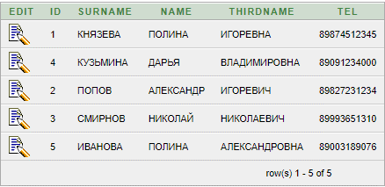

- Заполнить таблицы « КУРСЫ», «ЗАНЯТИЯ» по 5 строк,
См. справочные данные
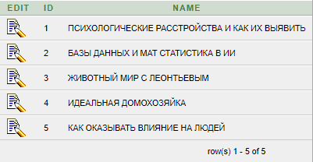
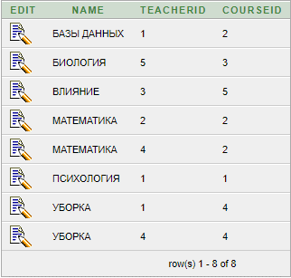

Оператор UPDATE
- Исправить некоторое поле записи в таблице «ПРЕПОДАВАТЕЛИ»:
Пример: UPDATE teachers set tel=345678 where tnp=12

SQL Query:
UPDATE teachers SET name='КОНСТАНТИН',
surname='МИХАЙЛОВ',
tel=89213487655
WHERE id=1;

До UPDATE:

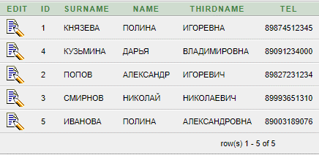

После UPDATE:
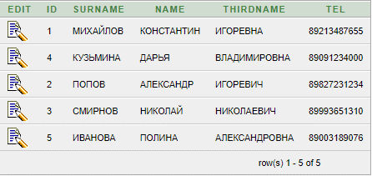

- Изменить все поля некоторой записи в таблице « КУРСЫ», информация о котором есть в таблице «ЗАНЯТИЯ». Что произошло?

Оператор DELETE
- Удалить запись о преподавателе, информация о котором есть в таблице «ЗАНЯТИЯ» . Что произошло?

Ответ: Нам не позволили это сделать, так как у нас связь с внешним ключом. Если мы хотим удалить, что-то мы должны удалить связь.

Пример: DELETE FROM teachers WHERE tnp=12;
См. справочные данные

ALTER TABLE
- Добавить поле «degree» в таблицу «ПРЕПОДАВАТЕЛИ»:
ALTER TABLE teachers add degree varchar2(20);

SQL Query: ALTER TABLE teachers add degree VARCHAR2(50 CHAR);

До ALTER TABLE:

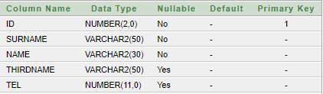

После ALTER TABLE:

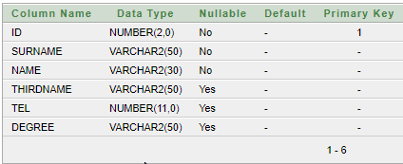

- Если у вас еще нет, то добавить ограничение целостности, так чтобы в таблице «ЗАНЯТИЯ» курсы были связаны внешним ключом с таблицей «КУРСЫ»

Пример: ALTER TABLE lessons ADD CONSTRAINT fk_sname FOREIGN KEY (subjectname) REFERENCES subjects(subjectname);

Я это сделал при создании таблиц в 7 задании.

DROP TABLE
- Удалите таблицу «ПРЕПОДАВАТЕЛИ».
Если система не выполнит оператор, объясните почему ?

Система не позволит выполнить оператор, так как, у меня id преподавателя связан с внешним ключом в таблице, lessons, и если мы хотим удалить таблицу teachers, нам нужно удалить связь по внешнему ключу.

Справочные данные

Оператор CREATE TABLE
Создание таблицы.
CREATE TABLE <имя таблицы> (< список вида <имя поля> <тип> (<размер>) >)

Типы данных
Сводка внутренних типов данных
VARCHAR2(size)
Символьная строка переменной длины с максимальной длиной size байт. Максимальное допустимое значение size равно 2000. Вы должны специфицировать значение size.
NUMBER(p,s)
Число, имеющее точность p и масштаб s. Точность p может варьироваться от 1 до 38.
Масштаб s может варьироваться от -84 до 127.
LONG
Символьные данные переменной длины вплоть до 2 гигабайт, или 2**31 - 1.
DATE
Действительные даты в интервале от 1 января 4712 г. до н.э. до 31 декабря 4712 г. н.э.
CHAR(size)
Символьные данные фиксированной длины size байт. Максимальная длина - 255 байт. Умалчиваемая длина - 1 байт.

Оператор INSERT
Вставка новой записи осуществляется оператором INSERT, который может иметь вид:
INSERT INTO <имя таблицы> (<список полей>) VALUES (<список значений>)
Пример

Оператор UPDATE
Редактирование записей осуществляется оператором UPDATE:
UPDATE <имя таблицы> SET <список вида <поле>=<выражение> WHERE <условие> >

Оператор DELETE
Удаление записей осуществляется оператором DELETE:
DELETE FROM <имя таблицы> WHERE <условие> >

ALTER TABLE
Модификация структуры существующей таблицы осуществляется оператором Alter Table:
ALTER TABLE <имя таблицы> <действие> <имя поля> <тип данных> …
В этом операторе <действие> может принимать значение:
ADD – добавляет столбец или ограничение целостности,
DROP – удаляет ограничение целостности,

DROP TABLE
Удаление таблицы осуществляется с помощью данного оператора:
DROP TABLE <имя таблицы>

Примечание
CREATE TABLE
Назначение
Создает таблицу, - основную структуру, предназначенную для хранения пользовательских данных, - специфицируя следующую информацию:
* определения столбцов
* ограничения целостности
* табличное пространство для таблицы
* характеристики памяти
* (необязательный) кластер
* данные из произвольного запроса
Условия
Чтобы создать таблицу в своей собственной схеме, вы должны иметь системную привилегию CREATE TABLE. Чтобы создать таблицу в схеме другого пользователя, вы должны иметь системную привилегию CREATE ANY TABLE.
Кроме того, владелец схемы, в которой создается таблица, должен иметь либо квоту памяти в табличном пространстве, содержащем таблицу, либо системную привилегию UNLIMITED TABLESPACE.
Таблицы создаются пустыми (без данных), если не специфицирован подзапрос. Вы можете добавить строки в таблицу с помощью команды INSERT.

После создания таблицы вы можете определять дополнительные столбцы и ограничения целостности при помощи фразы ADD команды ALTER TABLE. Вы можете изменить определение существующего столбца при помощи фразы MODIFY команды ALTER TABLE.
Чтобы модифицировать ограничение целостности, вы должны удалить это ограничение и определить его заново.

Пример 1
Чтобы определить таблицу EMP в схеме SCOTT, вы могли бы выдать следующее предложение:
CREATE TABLE SCOTT.EMP
(EMPNO NUMBER CONSTRAINT PK_EMP PRIMARY KEY,
ENAME VARCHAR2(10) CONSTRAINT NN_ENAME NOT NULL
CONSTRAINT UPPER_ENAME CHECK (ename = UPPER(ename)),
JOB VARCHAR2(9),
MGR NUMBER CONSTRAINT FK_MGR REFERENCES scott.emp(empno),
HIREDATE DATE DEFAULT SYSDATE,
SAL NUMBER(10,2) CONSTRAINT ck_sal CHECK (sal > 500),
COMM NUMBER(9,0) DEFAULT NULL,
DEPTNO NUMBER(2) CONSTRAINT NN_DEPTNO NOT NULL
CONSTRAINT FK_DEPTNO REFERENCES scott.dept(deptno) )
PCTFREE 5 PCTUSED 75

Эта таблица содержит 8 столбцов.
Например, столбец EMPNO имеет тип данных NUMBER, и с ним ассоциировано ограничение целостности PRIMARY KEY с именем PK_EMP.
Столбец HIREDATE имеет тип данных DATE и значение по умолчанию SYSDATE.
Это определение таблицы специфицирует для PCTFREE значение 5, а
для PCTUSED - 75, что подходит для относительно статичной
таблицы. Оно также содержит определения ограничений целостности
по столбцам таблицы EMP.
Пример 2
Чтобы определить примерную таблицу SALGRADE в табличном
пространстве HUMAN_RESOURCE с небольшой памятью и ограниченными
возможностями распределения, выдайте следующее предложение:
CREATE TABLE salgrade
( grade NUMBER CONSTRAINT pk_salgrade
PRIMARY KEY
USING INDEX TABLESPACE users_a,
losal NUMBER,
hisal NUMBER )
TABLESPACE human_resource
STORAGE (INITIAL 6144 NEXT 6144
MINEXTENTS 1 MAXEXTENTS 5
PCTINCREASE 5)
Это предложение также определяет ограничение PRIMARY KEY по
столбцу GRADE, и указывает, что индекс, который ORACLE создает
для ввода в действие этого ограничения, должен находиться в
табличном пространстве USERS_A.
Для дополнительных примеров определения ограничений целостности
обратитесь к описанию фразы CONSTRAINT на странице 4-121. За
примерами включения и выключения ограничений целостности
обратитесь к фразам ENABLE и DISABLE на страницах 4-281 и 4-249,
соответственно.

